Pressinbjudan Länsmansvägen 32
Att: Nyhetschefen Stockholm
02.10.2013
Pressvisning 11 oktober klockan 09.30
Sveriges första nära-noll-renoverade småhus

Den 11 oktober klockan 09.30 bjuder projektet renZERO in till pressvisning av Sveriges första nära-noll-renoverade småhus på Länsmansvägen 32 i Stockholm.
Byggprojektet, som är ett samarbete mellan Paroc, Nibe och Elitfönster, är EU-finansierat och kontrolleras av finska VTT (Teknologiska forskningscentralen).

På plats under visningen av pilotprojektet finns bland andra Nina Lundström, bostadspolitisk talesperson folkpartiet och vice ordförande i Civilutskottet, Arne Elmroth, professor emeritus i byggnadsfysik vid Lunds Universitet och rådgivare åt BeBo, samt representanter för projektets samarbetspartners Paroc, Nibe och Elitfönster.
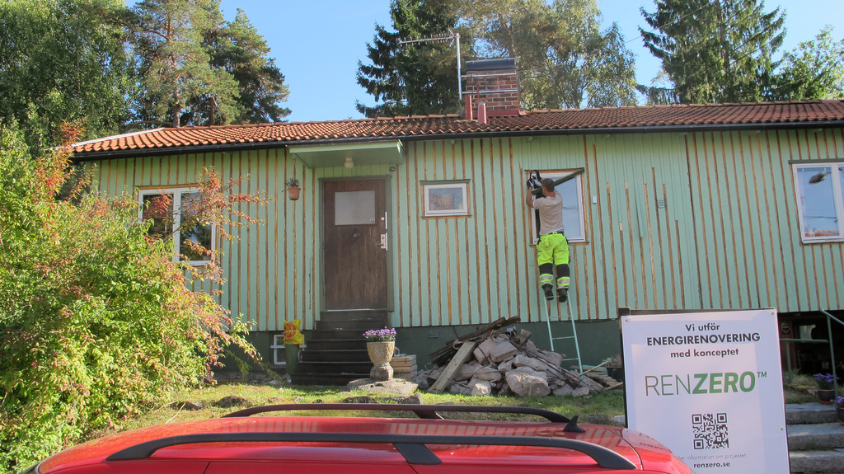
Länsmansvägen 32 under energirenovering.
Foto: renZERO
I ett pilotprojekt testas nu renZERO-konceptet på ett hus i Skarpnäck i Stockholm. Huset är byggt 1945 och är ett typiskt svenskt enfamiljshus. Målsättningen är att huset ska gå från 128 kwh/m² till 25 kwh/m² vilket är lika lågt som för ett nybyggt passivhus.
– renZERO är helt unikt i Sverige och i absolut framkant i Europa. Vi måste börja hitta kostnadseffektiva och klimatsmarta lösningar för befintlig bebyggelse om vi ska nå de klimatmål som finns, säger Arne Elmroth.

Byggnader står för cirka 40 procent av Europas energianvändning vilket EU har som mål att halvera till 2050. 80 procent av de hus som kommer att vara bebodda år 2050 är redan byggda och det finns idag cirka 1,5 miljoner svenska småhus som är i stort behov av energieffektivisering. Fram till nu har något koncept för kostnadseffektiv energirenovering av småhus inte funnits och därför har Paroc, Nibe och Elitfönster tillsammans tagit fram Sveriges första energirenoveringskoncept för småhus.

Pressinformation
Vad: Visning av renZERO-pilot, Sveriges första nära-noll-renoverade småhus
Var: Länsmansvägen 32 i Skarpnäck, Stockholm.
När: Den 11 oktober klockan 09.30.
Närvarande: Nina Lundström, bostadspolitisk talesperson folkpartiet och vice ordförande i civilutskottet.
Arne Elmroth, professor emeritus i byggnadsfysik vid Lunds Universitet och rådgivare till Energimyndighetens beställargrupp för energieffektiva flerbostadshus, BeBo.
Lars Westerlund, divisionschef Byggisolering, Paroc Group.
Anders Olsson, projektledare, renZERO-projektet
Richard Carlholmer, key account manager, Nibe.
Peter Isaksson, försäljningsdirektör, Elitfönster.
Ola och Erika Åkerström, boende Länsmansvägen 32.

Ackreditering: Olof Mattson, e-post: olof.mattson@perspective.se, tfn 031-701 33 81

För ytterligare information
Maria Mehner, kommunikations- och marknadschef, Paroc Skandinavien, tfn, 072-234 26 53
Bilder för fri publicering: Olof Mattson, e-post: olof.mattson@perspective.se eller via flickr.com/renzero.
Följ utvecklingen av renZERO på renzero.se eller via twitter: pilot_renzero

